上 海 海 事 大 学 试 卷
--------------------------------------------------------------------------------------装 订 线------------------------------------------------------------------------------------
2018 — 2019 学年第一学期期末考试
《 概率论与数理统计（48学时）》（B卷）
（本次考试允许使用计算器）
班级 学号 姓名 总分
题 目 | 一 | 二(1) | 二(2-5) | 二(6-8)
得 分
阅卷人

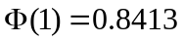，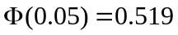，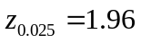，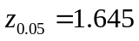，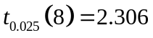，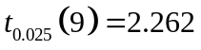，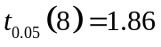，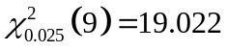,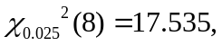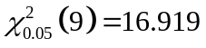，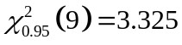，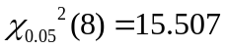，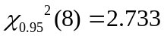，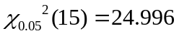，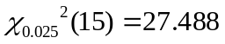，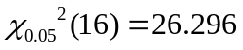，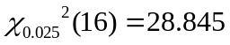

一、填空题（共7题，每空2分，共20分）请将正确答案写在题目后面的横线上。
1.设随机事件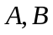相互独立,且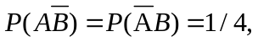则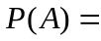 1/2 ，
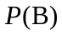= 1/2 .
2. 设连续型随机变量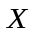的概率密度为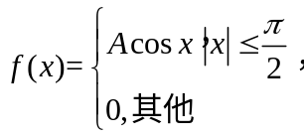则A的值为 1/2 .
3.设离散型随机变量X的分布律为P{X=K}=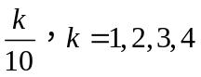,则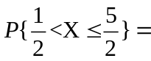 3/10 .
4. 设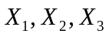都服从[0,2]上的均匀分布，且相互独立，则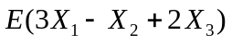=，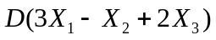=.

5. 设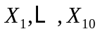是来自正态总体的简单随机样本，则样本均值

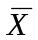~ 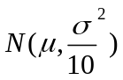 ， 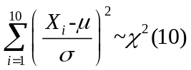
6. 设总体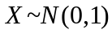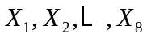是来自总体的一组简单随机样本，则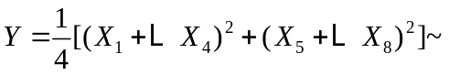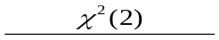.（须写出分布类型及自由度）
7.设随机变量(X,Y)的协方差矩阵为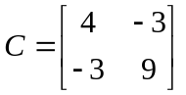，则X和Y的相关系数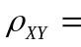 -1/2 .
二、计算题（共8题，每题10分）请将求解过程和答案写在每题后的空白处.
1.电源电压在不超过200伏，200~240伏和超过240伏三种情况下，元件损坏的概率分别为:0.1,0.001和0.2，设电源电压处于三种电压情况下的概率分别为0.1,0.85和0.05，求
(1)元件损坏的概率；
(2)元件损坏时，电压在200~240伏间的概率。
解：设A表示元件损坏，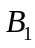表示电压不超过200伏，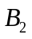表示电压在200~240伏，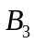表示电压超过240伏
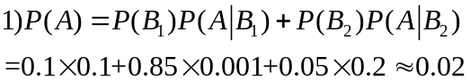 ……………….5分
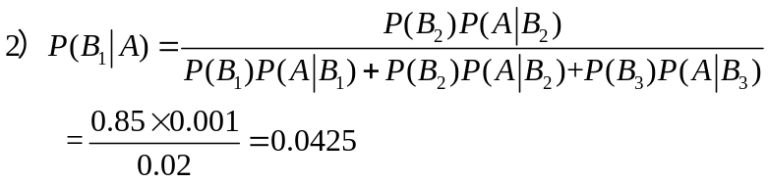 ……………….5分
2. 设连续型随机变量的概率密度为
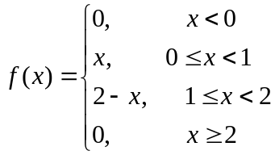
求: (1)的分布函数； (2) 概率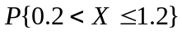。
解：1）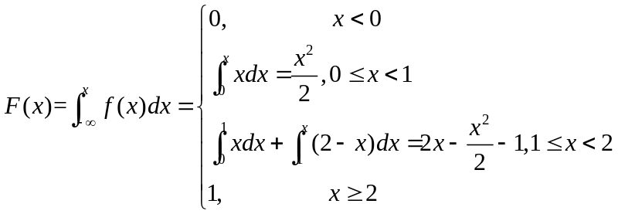 ……………….8分
2） ……………….2分

3. 设二维随机变量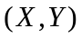的概率密度为
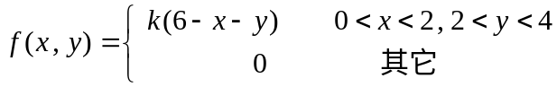.
求：(1) 常数的值； (2) 概率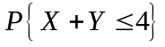。
解：1)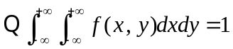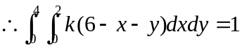 解得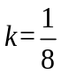 ……………….5分

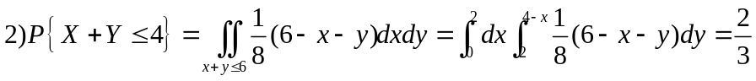 ……………….5分
4.设某种型号的电子元件的寿命近似服从正态分布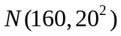,随机选取4只，求其中没有一只寿命小于180的概率。
解：令X表示电子元件的寿命，则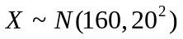
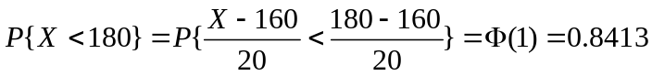 ……………….5分
所求概率为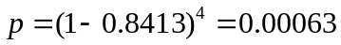 ……………….5分

5. 某电站供应一万户用电，设用电高峰时每户用电的概率为0.9，记X表示用电高峰时同时用电的户数，
(1)写出X的确切分布并求出其期望和方差；
(2)利用中心极限定理求同时用电的户数在9030户以上的概率。
解：1)X~B(10000,0.9) E(X)=9000,D(X)=900 ……………….5分
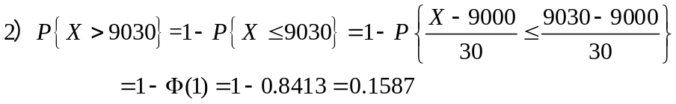 ……………….5分

6. 设总体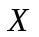服从区间[1, ] 上的均匀分布，求的矩估计量，并说明是否为的无偏估计(要有证明过程)。

证：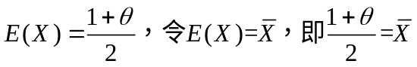
解得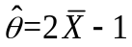 ……………….6分
又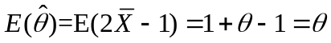，因此是的无偏估计 …………….…4分

7.某地幼儿的身高服从正态分布，现从该地幼儿园的大班抽查了9名幼儿，测得身高(单位：厘米)的样本均值为115厘米，设大班幼儿身高总体的标准差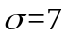(厘米)。求总体均值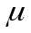的置信水平为0.95的置信区间。(要求写出枢轴量及其分布)
解：枢轴量为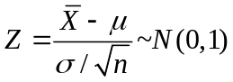 ……………….3分
的置信水平为0.95的置信区间为
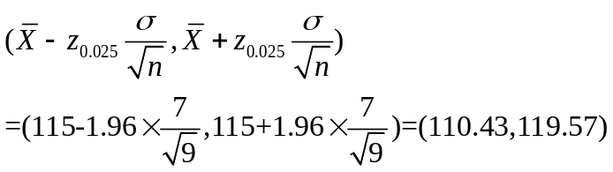 ……………….7分

8.某纺织厂生产的一种细纱支数的标准差为1.2，现从当日生产的一批产品中，抽取了16只进行支数测量，求得样本标准差为2.1，问：在正态总体的假定下，纱的均匀是否有变化？(提示：对总体方差的双边检验)(显著性水平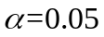)
解：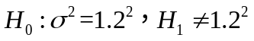 ……………….2分
检验统计量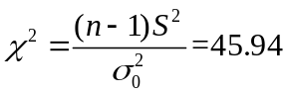 ……………….2分

拒绝域 ……………….3分

由于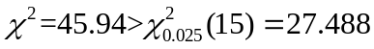
因此拒绝，即认为纱的均匀有变化 ……………….3分

